

### **АДМИНИСТРАЦИЯ ГОРОДСКОГО ПОСЕЛЕНИЯ -**

##### ГОРОД ПАВЛОВСК

**ПАВЛОВСКОГО МУНИЦИПАЛЬНОГО РАЙОНА**

###### ВОРОНЕЖСКОЙ ОБЛАСТИ

**П О С Т А Н О В Л Е Н И Е**

от 28.12.2019 г. № 628

г. Павловск

Об утверждении проекта планировки и проекта межевания территории линейного объекта: газопровод высокого давления (р≤1,2 МПа) до границы земельного участка АГНКС, по адресу: Воронежская область, Павловский р-н, г. Павловск, ул. Восточная, км 669+850 (лево) автомагистрали М-4 «Дон», (кадастровый номер 36:20:0100052:27)

В соответствии с Градостроительным кодексом Российской Федерации, Федеральным законом от 06.10.2003 №131-ФЗ «Об общих принципах организации местного самоуправления в Российской Федерации», рассмотрев проект планировки территории и проект межевания территории линейного объекта: газопровод высокого давления (р≤1,2 МПа) до границы земельного участка АГНКС, по адресу: Воронежская область, Павловский р-н, г. Павловск, ул. Восточная, км 669+850 (лево) автомагистрали М-4 «Дон», (кадастровый номер 36:20:0100052:27), протокол публичных слушаний от 11.12.2019г. № 3, заключение о результатах публичных слушаний от 18.12.2019г., руководствуясь Уставом городского поселения - город Павловск, администрация городского поселения - город Павловск

### ПОСТАНОВЛЯЕТ:

1. Утвердить проект планировки территории и проект межевания территории линейного объекта: газопровод высокого давления (р≤1,2 МПа) до границы земельного участка АГНКС, по адресу: Воронежская область, Павловский р-н, г. Павловск, ул. Восточная, км 669+850 (лево) автомагистрали М-4 «Дон», (кадастровый номер 36:20:0100052:27) согласно приложению.

2. Опубликовать настоящее постановление в муниципальной газете «Павловский муниципальный вестник» и разместить в сети «Интернет» на официальном сайте администрации городского поселения – город Павловск pavlovskadmin.ru.

3. Настоящее постановление вступает в силу со дня его официального опубликования.

4. Контроль за исполнением настоящего постановления возложить на начальника сектора по градостроительству, архитектуре и земельным отношениям администрации городского поселения - город Павловск Павловского муниципального района Воронежской области Н.В. Колесник.

Глава городского поселения –

город Павловск В.А. Щербаков

Приложение 1

к постановлению администрации

городского поселения - город Павловск

от 28.12.2019 г. № 628

ООО НПП «Ресурсы Черноземья»

Проект планировки территории

Основная часть проекта планировки территории

«Газопровод высокого давления (р≤1,2Мпа) до границы земельного

участка АГНКС по адресу: Воронежская область, Павловский р-н, г.

Павловск, ул. Восточная, км 669+850 (лево) автомагистрали М-4

«Дон»(кадастровый №36:20:0100052:27).»

Воронеж

2019

Состав проекта планировки территории

Раздел 1 «Проект планировки территории. Графическая часть».

Раздел 2 «Положение о размещении линейных объектов».

Раздел 3 «Материалы по обоснованию проекта планировки территории. Графическая часть».

Раздел 4 «Материалы по обоснованию проекта планировки территории. Пояснительная записка».

ОСНОВНАЯ ЧАСТЬ ПРОЕКТА ПЛАНИРОВКИ ТЕРРИТОРИИ

Раздел 1

«Проект планировки территории. Графическая часть»

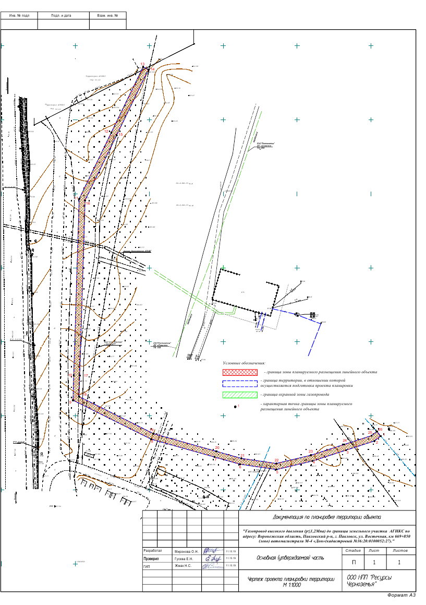

ООО НПП «Ресурсы Черноземья»

ОСНОВНАЯ ЧАСТЬ ПРОЕКТА ПЛАНИРОВКИ ТЕРРИТОРИИ

Раздел 2

«Положение о размещении линейных объектов»

Содержание

Введение ............................................................................................................................ 3

Цели и задачи проекта планировки и проекта межевания территории…………….5

Сведения о линейном объекте с указанием наименования, назначения и месторасположения начального и конечного пунктов линейного объекта ................ 5

Перечень координат характерных точек границ зон планируемого размещения линейного объекта………………………………………………………………………..6

Информация о необходимости осуществления мероприятий по защите сохраняемых объектов капитального строительства…………………………………..6

Мероприятия по охране окружающей среды…………………………..…….….……..7

Мероприятия по защите территории от чрезвычайных ситуаций природного и

техногенного характера, в том числе по обеспечению пожарной безопасности и

гражданской обороне…………………………………………………………………….7

Охранная зона ………………………………..……………………… ………….…..11

Введение

Документация по планировке территории линейного объекта «Газопровод высокого давления (р≤1,2Мпа) до границы земельного участка АГНКС по адресу: Воронежская область, Павловский р-н, г. Павловск, ул. Восточная, км 669+850 (лево) автомагистрали М-4 «Дон» (кадастровый №36:20:0100052:27)» разработана на основании администрации Постановления администрации городского поселения - город Павловск Павловского муниципального района Воронежской области от 02.10.2019г. №481.

Подготовка документации по планировке территории осуществляется для выделения элементов планировочной структуры и определения зон планируемого размещения линейного объекта и установления параметров планируемого развития этих зон.

Картографический материал выполнен в системе координат МСК-36, система высот – Балтийская.

Документация по планировке территории линейного объекта «Газопровод высокого давления (р≤1,2Мпа) до границы земельного участка АГНКС по адресу: Воронежская область, Павловский р-н, г. Павловск, ул. Восточная, км 669+850 (лево) автомагистрали М-4 «Дон» (кадастровый №36:20:0100052:27)», соответствует требованиям действующего законодательства Российской Федерации, а именно:

- Градостроительному кодексу Российской Федерации;

- Земельному кодексу Российской Федерации;

- Областному закону от 07.07.2006 № 61-ОЗ «О регулировании градостроительной деятельности в Воронежской области»;

- Федеральному закону от 13.07.2015 № 218-ФЗ «О государственной регистрации недвижимости»;

- Техническому регламенту о требованиях пожарной безопасности № 123-ФЗ от

22.07.2008 г.

- СП 42.13330.2011 «Градостроительство. Планировка и застройка городских и

сельских поселений. Актуализированная редакция СНиП 2.07-01-89».

- СНиП 11-04-2003 Инструкция о порядке разработки, согласования, экспертизы и утверждения градостроительной документации.

- Постановление Правительства РФ от 20.11.2000 г. № 878 «Правила охраны

газораспределительных сетей»;

- Региональным и местным нормативам градостроительного проектирования; - Постановлению Правительства Российской Федерации «Об утверждении Положения о составе и содержании проектов планировки территории, предусматривающих размещение одного или нескольких линейных объектов от 12.05.2017 г. №564.

Исходные данные для подготовки документации по планировки территории объекта:

- генеральный план городского поселения – город Павловск Павловского муниципального района Воронежской области;

- правила землепользования и застройки городского поселения – город Павловск Павловского муниципального района Воронежской области;

- техническое задание на подготовку документации по проекту планировки территории под размещение линейного сооружения;

- постановление о подготовке документации по проекту планировки территории

линейного объекта;

- инвентаризационные данные по землепользованию, информация о земельных

участках, прошедших государственный кадастровый учет;

- топографическая съемка масштаба 1:1000;

- сведения о состоянии окружающей среды, ее компонентов, источниках негативного воздействия на окружающую среду (картографический материал и сведения о сопредельных территориях с объектами оказывающими воздействие на проектируемую территорию и на которые будет оказываться воздействие проектируемыми объектами;

- оценочная характеристика выбросов загрязняющих веществ от существующих объектов);

- сведения о состоянии и использовании природных и озелененных территорий;

- сведения о состоянии и использовании территорий объектов культурного наследия, исторических территорий, территорий зон охраны объектов культурного наследия;

- сведения об использовании территорий в границах санитарно-защитных зон, водоохранных зон, прибрежных и береговых полос;

- сведения о состоянии, использовании, правовом режиме использования объектов капитального строительства;

- сведения о состоянии инженерного обеспечения территории и наличия резервных мощностей объектов инженерно-технического обеспечения, технические условия все виды инженерного обеспечения;

- сведения о состоянии транспортной инфраструктуры.

Проект выполнен в объеме, необходимом для определения размещения газопровода на соответствующей территории с учетом инженерно-технических и юридических аспектов.

Цели и задачи проекта планировки и проекта межевания территории.

Главная цель настоящего проекта - выделение элементов планировочной структуры, определение зон планируемого размещения линейного объекта и установление параметров планируемого развития этих зон.

Для обеспечения поставленной цели, необходима ориентация на решение следующих задач:

выявление территории, занятой линейным объектом;

установление границ земельных участков, предназначенных для строительства и размещения линейного объекта;

выявление объектов, расположенных на прилегающей территории, охранных зон, которые пересекают зону под строительство проектируемого линейного объекта, а также иные существующие объекты, для функционирования которых устанавливаются ограничения на использование земельных участков в границах зоны под строительство проектируемого объекта;

выявление территории его охранной зоны, устанавливаемой на основании

действующего законодательства;

указание существующих и проектируемых объектов, функционально связанных с проектируемым линейным объектом;

выявление зон различного функционального назначения в соответствии с генеральным планом муниципального образования;

определение границ территорий общего пользования.

Сведения о линейном объекте с указанием наименования, назначения и место расположения начального и конечного пунктов линейного объекта.

Проектируемый линейный объект берет свое начало от существующего подземного газопровода высокого давления. Далее проектируемый газопровод идет в западном направлении, затем поворачивает и идет в северном направлении до территории АГНКС. Линейный объект проходит через земли населенных пунктов.

Протяженность проектируемого линейного объекта составляет: 451 м.

Территория, на которую разрабатывается проект планировки территории с проектом межевания в его составе для строительства линейного объекта «Газопровод высокого давления (р≤1,2Мпа) до границы земельного участка АГНКС по адресу: Воронежская область, Павловский р-н, г. Павловск, ул. Восточная, км 669+850 (лево) автомагистрали М-4 «Дон» (кадастровый №36:20:0100052:27)» находится в границах городского поселения – город Павловск Павловского муниципального района Воронежской области.

Красные линии на рассматриваемой территории генеральным планом не установлены и соответствуют фактическим границам жилой застройки. Территория проектируемого участка инженерных сетей расположена в границах населенных пунктов. Категория земель, по которым проходит проектируемый линейный объект – земли населенных пунктов.

Таблица 1 - Перечень координат характерных точек границ зон

планируемого размещения линейного объекта

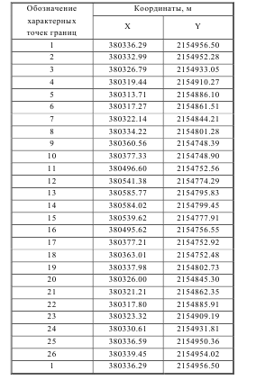

Информация о необходимости осуществления мероприятий по защите

сохраняемых объектов капитального строительства.

При строительстве проектируемого линейного объекта необходимо предусмотреть мероприятия по защите сохраняемых объектов капитального строительства, существующих и строящихся на момент подготовки проекта планировки территории, а также объектов капитального строительства, планируемых к строительству в соответствии с ранее утвержденной документацией по планировке территории, от возможного негативного воздействия в связи с размещением линейных объектов.

Охрана окружающей среды.

Проектируемый линейный объект в силу своего функционального назначения (водопровод, газопровод среднего давления, производственная канализация, кабель силовой и кабель связи) относится к сооружениям, не имеющим вредных стоков, выбросов и отходов.

Все предусмотренные решения ориентированы на минимальное вмешательство в сложившийся природный комплекс.

Воздействие проектируемого линейного объекта на природную среду выражается временным (продолжительностью строительства) влиянием работ, проводящихся в период строительства. Наибольшее воздействие на окружающую среду оказывает пыль и шум от работающей техники, загрязнение участка строительным мусором.

Мероприятия по защите территории от чрезвычайных ситуаций природного и техногенного характера, в том числе по обеспечению пожарной безопасности и гражданской обороне.

Чрезвычайные ситуации (ЧС) – обстановка на определенной территории, сложившаяся в результате аварии, опасного природного явления, катастрофы, стихийного или иного бедствия, которые могут повлечь или повлекли за собой человеческие жертвы, ущерб здоровью людей или окружающей природной среде, значительные материальные потери и нарушение условий жизнедеятельности людей. Чрезвычайные ситуации могут быть природного и техногенного характера.

Основной задачей гражданской обороны муниципального образования является

предупреждение или снижение возможных потерь и разрушений в результате аварий, катастроф, стихийных бедствий, обеспечение жизнедеятельности населенного пункта и создание оптимальных условий для восстановления нарушения производства.

Выполнение мероприятий по защите населения от опасностей, поражающих факторов современных средств поражения и опасностей ЧС природного и техногенного характера, а также вторичных поражающих факторов, которые могут возникнуть при разрушении потенциально опасных объектов, достигается:

своевременным оповещением населения об угрозе нападения противника, радиоактивном, химическом, бактериологическом заражении и катастрофическом затоплении, предупреждением населения о принятии необходимых мер защиты;

созданием фонда защитных сооружений ГО - предоставлением населению убежищ и

противорадиационных укрытий для обеспечения защиты;

проведением радиационной, химической и бактериологической разведки, дозиметрического и химического контроля; защитой продовольствия, пищевого сырья, водоисточников и систем водоснабжения

от заражения радиоактивными, отравляющими веществами и бактериальными

средствами, проведением других мероприятий, предупреждающих употребление

населением зараженного продовольствия и воды;

проведением противоэпидемических, санитарно-гигиенических и пожарно- профилактических мероприятий, уменьшающих опасность возникновения и распространения инфекционных заболеваний и пожаров;

проведением аварийно-спасательных и других неотложных работ.

Одним из главных мероприятий по защите населения от чрезвычайных ситуаций природного и техногенного характера является его своевременное оповещение и информирование о возникновении или угрозе возникновения какой-либо опасности.

Своевременное оповещение населения об опасности при ее возникновении достигается:

созданием и поддержанием в постоянной готовности автоматизированных систем

централизованного оповещения;

централизованным использованием систем связи, радио-, проводного и телевизионного вещания, радиотрансляционных сетей и других технических средств передачи информации.

При любом характере опасности, порядок оповещения населения предусматривает

включение электрических сирен, прерывистый (завывающий) звук которых означает единый сигнал опасности «Внимание всем!». Сигнал оповещения должен обеспечить, по возможности, сплошное звуковое покрытие всей территории населенного пункта.

Услышав этот звук (сигнал), люди должны немедленно включить имеющиеся у них средства приема речевой информации - радиоточки, радиоприемники и телевизоры, чтобы прослушать информационное сообщение о возникновении чрезвычайной ситуации, крупномасштабной аварии, катастрофы или при угрозе стихийного бедствия, а также рекомендации наиболее рационального способа своего поведения в создавшихся условиях.

Оповещение населения осуществляется при помощи имеющихся радиоточек проводного вещания, стационарных громкоговорящих устройств, установленных в сельских клубах и домах культуры, а также с использованием автомобилей, оборудованных громкоговорящими устройствами.

Система обеспечения пожарной безопасности линейного объекта.

Объект должен иметь систему пожарной безопасности, на предотвращение пожара, обеспечение безопасности людей и защиту имущества при пожаре.

Защита объекта обеспечивается системой включающей в себя:

систему предотвращения пожаров;

систему противопожарной защиты;

комплекс организационно-технических мероприятий.

Предотвращение пожара достигается предотвращением образования горючей среды и предотвращением образования в горючей среде источников зажигания.

Предотвращение образования горючей среды обеспечивается:

использование наиболее безопасных способов размещения горючих веществ и материалов;

изоляция горючей среды от источников зажигания;

поддержание безопасной концентрации в среде окислителя и (или) горючих веществ;

поддержание температуры и давления среды, при которых распространение пламени исключается;

механизация и автоматизация технологических процессов, связанных с обращением горючих веществ;

установка пожароопасного оборудования на открытых площадках;

применение устройств защиты производственного оборудования, исключающих выход горючих веществ, или устройств, исключающих образование горючей среды.

Предотвращение образования в горючей среде источников зажигания достигается:

применением электрооборудования, соответствующего классу пожароопасной и (или) взрывоопасной зоны, категории и группе взрывоопасной смеси;

применением оборудования и режимов проведения технологического процесса, исключающих образование статического электричества;

устройством молниезащиты сооружений и оборудования;

поддержанием безопасной температуры нагрева веществ, материалов и поверхностей, которые контактируют с горючей средой;

применением способов и устройств ограничения энергии искрового разряда в горючей среде до безопасных значений.

Ограничение распространения пожара за пределы очага достигается применением устройств аварийного отключения и переключения установок и коммуникаций при пожаре.

К комплексу организационно-технических мероприятий относятся:

организация технического обслуживания средств противопожарной защиты;

обучение правилам пожарной безопасности администрации, обслуживающего персонала;

разработка необходимых памяток, инструкций, приказов о порядке проведения

огневых работ, соблюдении противопожарного режима, действиях в случае возникновения пожара, назначение ответственных лиц;

отработка взаимодействия обслуживающего персонала и пожарной охраны при тушении пожаров;

определение видов, необходимого количества и способов размещения первичных средств пожаротушения.

Чрезвычайные ситуации природного характера.

Рассматриваемая территория для проектирования кабельной линии электропередачи находится в районе, не подверженном опасным геологическим

процессам.

В соответствии с гидрогеологическим районированием рассматриваемая территория находится в зоне с относительно благоприятными условиями. Район характеризуется отсутствием значительных сейсмических воздействий, оползней и оплывней, поверхностных и потенциальных проявлений карстово-суффозионных процессов, проседания грунтов и затоплений.

Согласно СНиП 22-01-95 по совокупности факторов природных условий (равнинность рельефа, однородность грунтов, отсутствие подземных вод, сейсмичность не выше 6 баллов) категория сложности природных условий оценивается как простая.

Наиболее опасными явлениями природы в данной местности являются:

грозы, сильные ветры со скоростью 20 м/с и более;

ливни с интенсивностью 30 мм/час и более; град диметром частиц более 20 мм;

сильные морозы, снегопады, превышающие 20 мм за 24 часа; гололед; которые повторяются с различной периодичностью.

Сильные морозы (температура воздуха минус 350С и ниже продолжительностью двое суток и более) могут вызвать резкое увеличение потребления тепла, возможные аварии в теплосетях и системах водоснабжения. Ураганы (скорость ветра более 30 м/с) могут вызвать аварии на коммунально-

энергетических сетях, инженерных сооружениях, что может привести к длительным перерывам в подаче электроэнергии, воды, газа, тепла, нарушению связи; в процессе строительства возможно падение башенных кранов. Снежные бури (скорость ветра более 15 м/с) и обильные снегопады, сопровождающиеся резкими перепадами температур, вызовут снежные заносы, сильное обледенение воздушных линий электропередач, связи, что приведет к нарушению ритма работы объекта. Для летнего периода на территории области характерны штормовые явления в виде сильного ветра, ливня с градом, наиболее часто наблюдаются эти явления в июне-июле. В связи с чем, прогнозируется высокая вероятность чрезвычайных ситуаций до регионального уровня, связанных с неблагоприятными погодными явлениями.

Климатические воздействия, перечисленные выше, не представляют непосредственной опасности для жизни и здоровья жителей, однако они могут нанести ущерб сооружениям и оборудованию.

Чрезвычайные ситуации техногенного характера.

На рассматриваемой территории наибольшую опасность в техногенной сфере представляют чрезвычайные ситуации, вызванные авариями:

- на автомобильном транспорте, перевозящем химически опасные вещества (хлор, аммиак), легковоспламеняющиеся и горючие жидкости (бензин, дизельное топливо, масла) по автодорогам, проложенным по территории поселения;

- на железнодорожном транспорте, перевозящем легковоспламеняющиеся и горючие

жидкости (бензин, дизельное топливо, масла, СУГ), конденсированные взрывчатые вещества (ТНТ, аммиачная селитра);

- на объектах системы газораспределения;

- на пожаро-взрывоопасных объектах.

B настоящее время наибольшую опасность в техногенной сфере представляют транспортные аварии, взрывы и пожары, аварии с выбросом химически опасных веществ, аварии на электроэнергетических системах и очистных сооружениях.

Охранная зона газораспределительных сетей.

Охранная зона газораспределительных сетей определена в соответствии с Постановлением Правительства РФ № 878 от 20.11.2000 г. «Правила охраны

газораспределительных сетей», согласно которым ширина охранной зоны вдоль трассы по 2 метра с каждой стороны от оси газопровода.

Хозяйственная деятельность, производство работ, ограничения (обременения) на использование земельных участков в охранной зоне газопроводов, устанавливаются в соответствии с правилами охраны газораспределительных сетей, размещенных на земельных участках.

ООО НПП «Ресурсы Черноземья»

Проект межевания территории линейного объекта

Основная часть проекта межевания территории

«Газопровод высокого давления (р≤1,2Мпа) до границы земельного участка АГНКС по адресу: Воронежская область, Павловский р-н, г. Павловск, ул. Восточная, км 669+850 (лево) автомагистрали М-4 «Дон» (кадастровый №36:20:0100052:27)»

Воронеж

2019

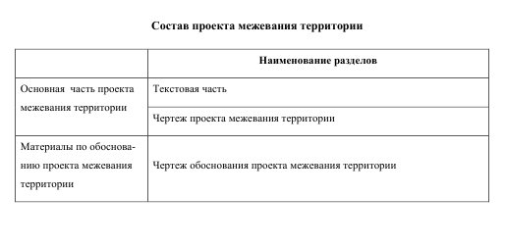

Содержание

Пояснительная записка

Введение ............................................................................................................................. 4

Цели и задачи проекта планировки и межевания территории……………………...6

Общие данные проекта межевания .................................................................................. 7

Основные проектные решения………………………………………………………..8

Приложения

Каталог координат формируемых земельных участков

Графическая часть

Чертеж проекта межевания территории

Введение

Документация по планировке территории линейного объекта «Газопровод высокого давления (р≤1,2Мпа) до границы земельного участка АГНКС по адресу: Воронежская область, Павловский р-н, г. Павловск, ул. Восточная, км 669+850 (лево) автомагистрали М-4 «Дон» (кадастровый №36:20:0100052:27).» разработана на основании Постановления администрации городского поселения - город Павловск Павловского муниципального района Воронежской области от 02.10.2019г. №481.

Подготовка документации по планировке территории осуществляется для выделения элементов планировочной структуры и определения зон планируемого размещения линейного объекта и установления параметров планируемого развития этих зон.

Картографический материал выполнен в системе координат МСК-36, система высот – Балтийская.

Документация по планировке территории линейного «Газопровод высокого давления (р≤1,2Мпа) до границы земельного участка АГНКС по адресу: Воронежская область, Павловский р-н, г. Павловск, ул. Восточная, км 669+850 (лево) автомагистрали М-4 «Дон» (кадастровый №36:20:0100052:27)», соответствует требованиям действующего законодательства Российской Федерации, а именно:

Градостроительному кодексу Российской Федерации;

Земельному кодексу Российской Федерации;

Областному закону от 07.07.2006 № 61-ОЗ (ред. 30.12.2014) «О регулировании градостроительной деятельности в Воронежской области»;

Федеральному закону от 13.07.2015 № 218-ФЗ «О государственной регистрации недвижимости»;

Техническому регламенту о требованиях пожарной безопасности № 123-ФЗ от 22.07.2008 г.

СП 42.13330.2011 «Градостроительство. Планировка и застройка городских и сельских поселений. Актуализированная редакция СНиП 2.07-01-89».

СНиП 11-04-2003 Инструкция о порядке разработки, согласования, экспертизы и утверждения градостроительной документации.

Постановление Правительства РФ от 20.11.2000 г. № 878 «Правила охраны газораспределительных сетей».

Региональным и местным нормативам градостроительного проектирования; Постановлению Правительства Российской Федерации «Об утверждении Положения о составе и содержании проектов планировки территории, предусматривающих размещение одного или нескольких линейных объектов от 12.05.2017 г. №564;

Исходные данные для подготовки документации по планировки территории объекта:

генеральный план городского поселения – город Павловск Павловского муниципального района Воронежской области;

правила землепользования и застройки городского поселения – город Павловск Павловского муниципального района Воронежской области;

техническое задание на подготовку документации по проекту планировки территории под размещение линейного сооружения;

постановление о подготовке документации по проекту планировки территории линейного объекта;

инвентаризационные данные по землепользованию, информация о земельных участках, прошедших государственный кадастровый учет;

топографическая съемка масштаба 1:1000;

сведения о состоянии окружающей среды, ее компонентов, источниках негативного воздействия на окружающую среду (картографический материал и сведения о сопредельных территориях с объектами, оказывающими воздействие на проектируемую территорию и на которые будет оказываться воздействие проектируемыми объектами;

оценочная характеристика выбросов загрязняющих веществ от существующих объектов);

сведения о состоянии и использовании природных и озелененных территорий;

сведения о состоянии и использовании территорий объектов культурного наследия, исторических территорий, территорий зон охраны объектов культурного наследия;

сведения об использовании территорий в границах санитарно-защитных зон, водоохранных зон, прибрежных и береговых полос;

сведения о состоянии, использовании, правовом режиме использования объектов капитального строительства;

сведения о состоянии инженерного обеспечения территории и наличия резервных мощностей объектов инженерно-технического обеспечения, технические условия все виды инженерного обеспечения;

сведения о состоянии транспортной инфраструктуры.

Проект выполнен в объеме, необходимом для определения размещения инженерных сетей на соответствующей территории с учетом инженерно-технических и юридических аспектов.

Цели и задачи проекта планировки и проекта межевания территории.

Главная цель настоящего проекта - выделение элементов планировочной структуры, определение зон планируемого размещения линейного объекта и установление параметров планируемого развития этих зон.

Для обеспечения поставленной цели, необходима ориентация на решение следующих задач:

выявление территории, занятой линейным объектом;

установление границ земельных участков, предназначенных для строительства и размещения линейного объекта;

выявление объектов, расположенных на прилегающей территории, охранных зон, которые пересекают зону под строительство проектируемого линейного объекта, а также иные существующие объекты, для функционирования которых устанавливаются ограничения на использование земельных участков в границах зоны под строительство проектируемого объекта;

выявление территории его охранной зоны, устанавливаемой на основании действующего законодательства;

указание существующих и проектируемых объектов, функционально связанных с проектируемым линейным объектом;

выявление зон различного функционального назначения в соответствии с генеральным планом поселения;

определение границ территорий общего пользования.

Общие данные проекта межевания.

Проект межевания территории для строительства линейного объекта «Газопровод высокого давления (р≤1,2Мпа) до границы земельного участка АГНКС по адресу: Воронежская область, Павловский р-н, г. Павловск, ул. Восточная, км 669+850 (лево) автомагистрали М-4 «Дон» (кадастровый №36:20:0100052:27)» разработан на основании проекта планировки территории для размещения линейного объекта.

Проектом межевания территории предусмотрено:

установление границ земельных участков, предназначенных для строительства и размещения линейного объекта;

определение границ образуемых частей земельных участков, сведения о которых содержатся в ГКН.

Согласно административно-территориальному делению проектируемый линейный объект расположен на территории городского поселения – город Павловск Павловского муниципального района Воронежской области, в границах кадастрового квартала 36:20:0100052. Категория земель, по которым проходит проектируемый линейный объект – земли населенных пунктов.

Красные линии на рассматриваемой территории генеральным планом не установлены и соответствуют фактическим границам жилой застройки. Территория проектируемого участка инженерных сетей расположена в границах населенного пункта.

По данным единого государственного реестра недвижимости и сведениям, предоставленным Филиалом ФГБУ "ФКП Росреестра" по Воронежской области, известно, что границы городского поселения – город Павловск установлены в соответствии с действующим земельным законодательством. Публичные сервитуты отсутствуют.

Сформированные границы участков позволяют обеспечить необходимые требования по строительству и охране газопровода в условиях сложившейся планировочной системы территории проектирования.

Вновь образуемые земельные участки и части земельных участков предназначены для строительства линейного объекта. При дальнейшей работе на сформированные земельные участки, части земельных участков будут заключены временные договоры аренды с собственниками или договоры субаренды с арендаторами этих земельных участков. Мероприятия по переводу земель в другую категорию не предусматриваются.

Основные проектные решения.

Проектом определяются площади и границы образуемых земельных участков и частей земельных участков. Проектом предлагается:

- образовать многоконтурный земельный участок (:ЗУ1) из земель, государственная собственность на которые не разграничена, с разрешенным использованием – коммунальное обслуживание; категория земель – земли населенных пунктов;

- образовать части земельных участков, уже учтенных в государственном кадастре недвижимости (таблица 1).

Каталог координат земельных участков приведен в приложении.

Таблица 1. Сводная информация по земельным участкам:

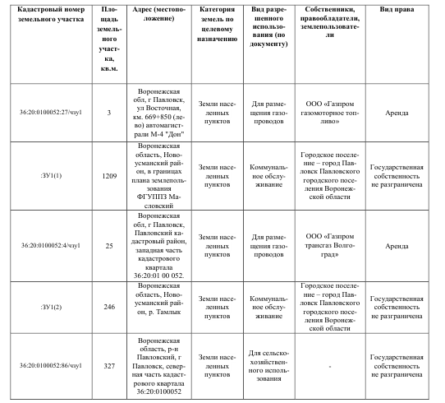

Приложения

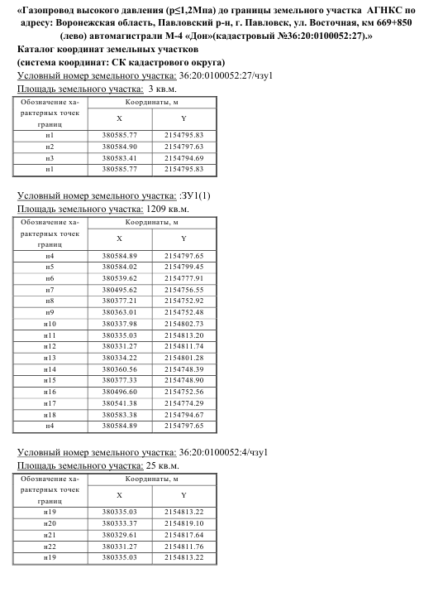

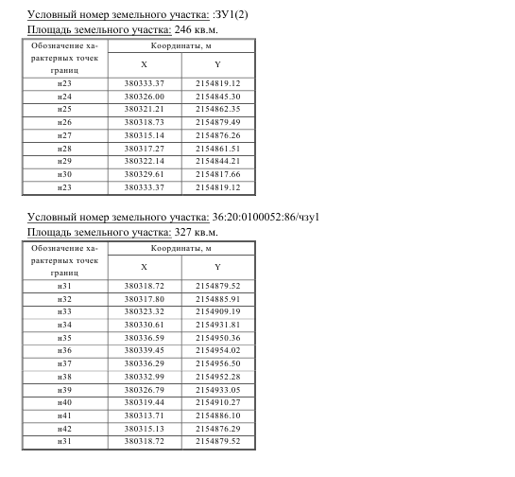

Графическая часть